**Министерство науки и высшего образования Российской Федерации**

федеральное государственное автономное образовательное учреждение высшего образования

**«НАЦИОНАЛЬНЫЙ ИССЛЕДОВАТЕЛЬСКИЙ УНИВЕРСИТЕТ ИТМО»**

**Отчет**

по лабораторной работе №2 «Анализ данных. Построение инфологической модели данных БД**»**

по дисциплине **«Проектирование и реализация баз данных»**

Автор: Хурс П.И.

Факультет: ИКТ

Группа: К3140

Преподаватель: Говорова М.М.



Санкт-Петербург 2023

**Оглавление**

Цель работы 2

Практическое задание 3

Вариант 6. БД «Пассажир» 3

Выполнение 3

Вывод 12

# Цель работы

Овладеть практическими навыками построения инфологической модели данных с использованием Cаse-средств.

# Практическое задание

1. Проанализировать предметную область согласно варианту задания.
2. Выполнить инфологическое моделирование базы данных по заданной предметной области с использованием метода ER-диаграмм («сущность-связь») в комбинированной нотации Питера Чена - Кириллова (задание 1.1 варианта).
3. Реализовать разработанную ИЛМ в нотации IDEF1X.

# **Вариант 6. БД «Пассажир»**

**Описание предметной области:**

Описание предметной области: Информационная система служит для продажи железнодорожных билетов. Билеты могут продаваться на текущие сутки или предварительно (не более чем за 45 суток). Цена билета при предварительной продаже снижается на 5%. Билет может быть приобретен в кассе или онлайн. Если билет приобретен в кассе, необходимо знать, в какой. Для каждой кассы известны номер и адрес. Кассы могут располагаться в различных населенных пунктах.

Поезда курсируют по расписанию, но могут назначаться дополнительные поезда на заданный период или определенные даты.

По всем промежуточным остановкам на маршруте известны название, тип населенного пункта, время прибытия, отправления, время стоянки.

Необходимо учитывать, что местом посадки и высадки пассажира могут быть промежуточные пункты по маршруту.

БД должна содержать следующий минимальный набор сведений: Номер поезда. Название поезда. Тип поезда. Пункт назначения. Пункт назначения для проданного билета. Номер вагона. Тип вагона. Количество мест в вагоне. Цена билета. Дата отправления. Дата прибытия. Дата прибытия для пункта назначения проданного билета. Время отправления. Номер вагона в поезде. Номер билета. Место. Тип места. Фамилия пассажира. Имя пассажира. Отчество пассажира. Паспортные данные.

# Выполнение

Название создаваемой БД – «Прокат автомобилей» («Car sharing»)

Сущности:

Table Ticket {

TicketID integer [primary key]

PassengerID integer

CarriageID integer

TrainID integer

CashRegisterID integer

Price integer

DepartureDate timestamp

ArrivalDate timestamp

DepartureTime timestamp

NumSeat integer

TicketStatus integer

}

Table Carriage {

CarriageID integer [primary key]

TrainID integer

CarriageType text

}

Table Train {

TrainID integer [primary key]

StationID integer

TrainName text

TrainType text

Destination text

Route integer

}

Table Stop {

StopID integer [primary key]

TrainID integer

StopName text

StopType text

ArrivelTime timestamp

DepartureTime timestamp

ParkingTime timestamp

}

Table Station {

StationID integer [primary key]

StationName text

StantionType text

StationNameFrom text

StationNameTo text

Location text

}

Table CashRegister {

CashRegisterID integer [primary key]

StationID integer

Address text

}

Table Passenger {

PassengerID integer [primary key]

LastName text

FirstName text

Patronymic text

PassportData text

}

Table Schedule {

TrainStatus integer

AdeddTrainID integer

ScheduleID integer [primary key]

AdeddTrain integer

TrainID integer

}

Схема инфологической модели БД в нотации Чена-Кириллова указана на рисунке 1

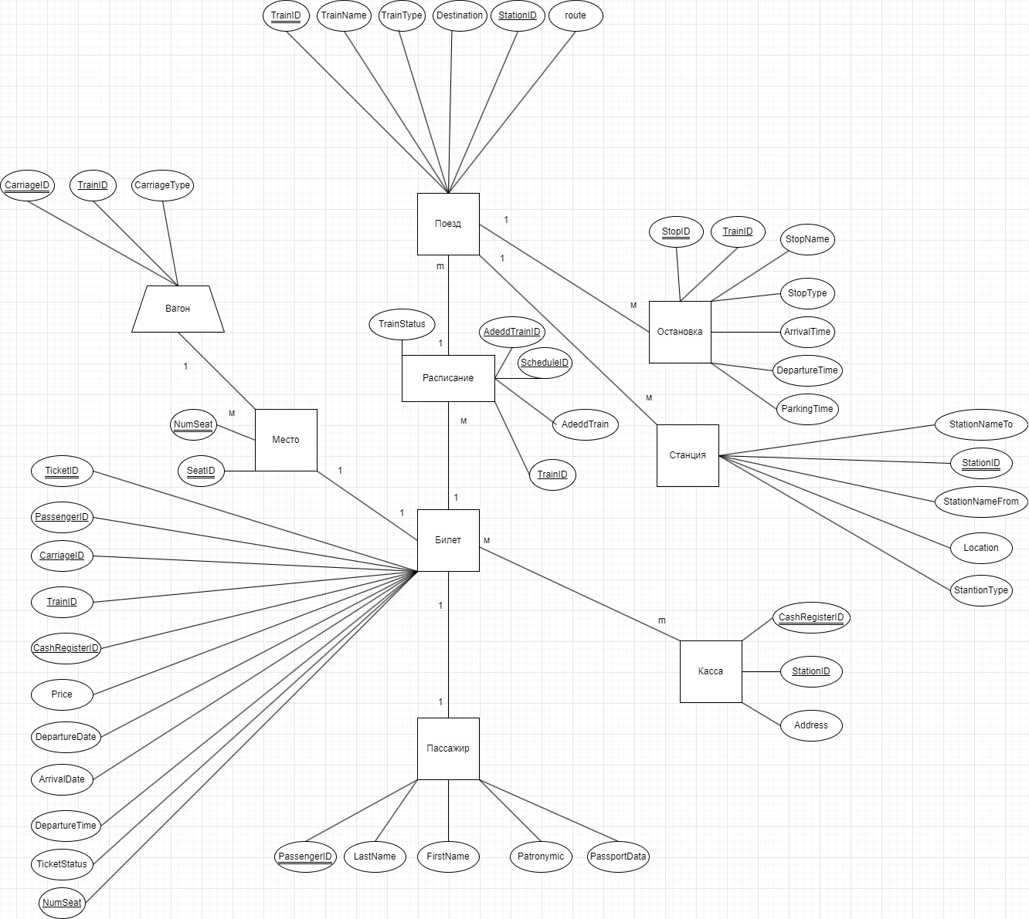

Рисунок 1

Схема инфологической модели БД в нотации IDEF1X указана на рисунке 2  
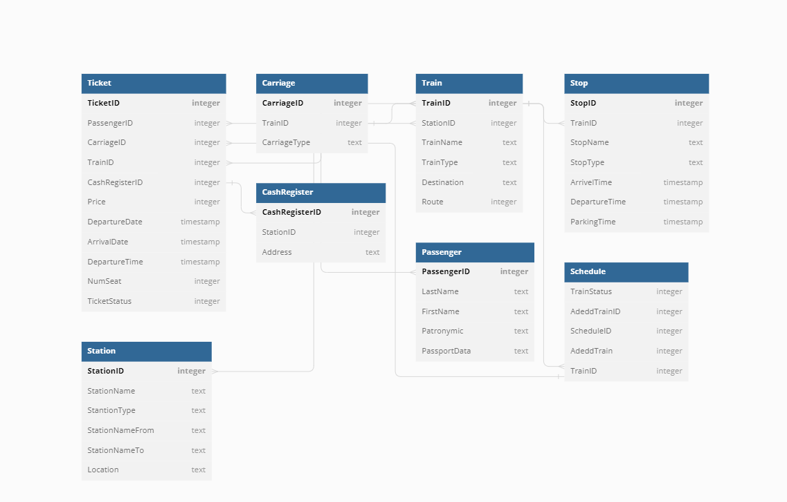

Рисунок 2

|  |  |  |  |  |  |  |  |
| --- | --- | --- | --- | --- | --- | --- | --- |
| Наименование атрибута | Тип | Первичный ключ | | | Внеш-ний ключ | Обяза-тельность | Ограничения  целостности |
| Собствен-ный атрибут | | Внеш-ний ключ |
| Ticket | | | | | | | |
| TicketID | INTEGER | + |  | |  | + | Уникален, автоматическая генерация значения |
| PassengerID | INTEGER |  |  | | + | + | Уникален |
| CarriageID | INTEGER |  |  | | + | + | Уникален |
| TrainID | INTEGER |  |  | | + | + | Уникален |
| CashRegisterID | INTEGER |  |  | | + | + | Уникален |
| Price | INTEGER |  |  | |  | + | Уникален |
| DepartureDate | TIMESTAMP |  |  | |  | + | Дата и время |
| ArrivalDate | TIMESTAMP |  |  | |  | + | Дата и время |
| DepartureTime | TIMESTAMP |  |  | |  | + | Дата и время |
| NumSeat | INTEGER |  |  | | + | + | Уникален |
| TicketStatus | VARCHAR(20) |  |  | |  | + | Текст с ограничением в 20 символов |
| Carriage | | | | | | | |
| CarriageID | INTEGER | + |  | |  | + | Уникален, автоматическая генерация значения |
| TrainID | INTEGER |  |  | |  | + | Уникален, положительное число |
| CarriageType | VARCHAR(200) |  |  | |  | + | Длина символов до 200 |
| Train | | | | | | | |
| TrainID | INTEGER | + |  | |  | + | Уникален, автоматическая генерация значения |
| Телефон | INTEGER |  |  | |  | + | Набор из 11 цифр |
| StationID | INTEGER |  |  | |  | + | Уникален |
| TrainName | VARCHAR(100) |  |  | |  | + | Длина символов до 100 |
| TrainType | VARCHAR(35) |  |  | |  | + | Длина символов до 35 |
| Destination | VARCHAR(100) |  |  | |  |  | Длина символов до 100 |
| Route | VARCHAR(1000) |  |  | |  | + | Длина символов до 1000 |
| Stop | | | | | | | |
| StopID | INTEGER | + |  | |  | + | Уникален, автоматическая генерация значения |
| TrainID | INTEGER |  | + | |  | + | Уникален |
| StopName | VARCHAR(50) |  |  | |  | + | Длина символов до 50 |
| StopType | VARCHAR(50) |  |  | |  | + | Длина символов до 50 |
| ArrivelTime | TIMESTAMP |  |  | |  | + | Должно соответствовать формату UNIX Timestamp |
| DepartureTime | TIMESTAMP |  |  | |  | + | Должно соответствовать формату UNIX Timestamp |
| ParkingTime | TIMESTAMP |  |  | |  | + | Должно соответствовать формату UNIX Timestamp |
| Station | | | | | | | |
| StationID | INTEGER | + |  | |  | + | Уникален, автоматическая генерация значения |
| StationName | VARCHAR(50) |  | + | |  | + | Длина символов до 50 |
| StantionType | VARCHAR(50) |  | + | |  | + | **Длина символов до 50** |
| StationNameFrom | VARCHAR(50) |  | + | |  |  | **Длина символов до 50** |
| StationNameTo | VARCHAR(50) |  |  | |  | + | Длина символов до 50 |
| Location | VARCHAR(50) |  |  | |  | + | Длина символов до 50 |
| CashRegister | | | | | | | |
| CashRegisterID | INTEGER | + |  | |  | + | Уникален, автоматическая генерация значения |
| StationID | INTEGER |  |  | |  | + | Уникален |
| Address | VARCHAR(100) |  |  | |  | + | Длина символов до 100 |
| Passenger | | | | | | | |
| PassengerID | INTEGER | + |  | |  | + | Уникален, автоматическая генерация значения |
| LastName | VARCHAR(50) |  |  | |  | + | Длина символов до 50 |
| FirstName | VARCHAR(50) |  |  | |  | + | Длина символов до 50 |
| Patronymic | VARCHAR(50) |  |  | |  |  | Длина символов до 50 |
| PassportData | VARCHAR(50) |  |  | |  |  | Длина символов до 50 |
| Schedule | | | | | | | |
| TrainStatus | INTEGER | + |  | |  | + | Уникален, автоматическая генерация значения |
| AdeddTrainID | INTEGER |  | + | |  | + | Уникален |
| ScheduleID | INTEGER |  |  | |  | + | Уникален |
| AdeddTrain | INTEGER |  |  | |  | + | Положительное число |
| TrainID | INTEGER |  |  | |  |  | Уникален |

# Вывод

В данной лабораторной работе выполнена инфологическая модель базы данных для предметной области 6 варианта « Пассажир » в нотации Чена-Кириллова и она была реализована в нотации IDEF1X с помощью ПО Erwin Data Modeler.